Beoordeling logboek & leeswijzer -FEEDBACK PAUL
Student:
Datum:
Interne examinator: Externe examinator:
Uitspraak: Behaald / Niet Behaald

Formele eisen (ja of nee) (1x nee=Niet behaald): | Ja | Nee
Een leeswijzer (max. 2500 woorden) begeleidt het onderzoekslogboek. Het onderzoekslogboek in bijlage is toegankelijk, leesbaar en navolgbaar.
Nog niet aanwezig Is nog niet aan de hand
In het logboek is een leesbaar begeleidingsverslag aanwezig; dit is compleet en up- to-date.
Wel aanwezig tip. Wijze van documentatie is orde. Als je nu het verslag opent dan is het een lange lijst. Experts plaatsen en dan doorheen kunnen scrollen met links.
Het taalgebruik is op HBO-masterniveau. Er is geen verwarring over de betekenis door slordig taalgebruik, er wordt respectvol met bronnen omgegaan en er wordt gerefereerd conform APA-richtlijnen.
Op orde Let op de behapbaarheid (idee: Sander: verwijswijzer adhv indicatoren). De twee woorden [Logboek] weglaten.

Feitelijke beoordeling (1x O=Niet behaald; >1 T=Niet behaald) | O | T | V
Relevante competenties die geheel of gedeeltelijk getoetst worden in dit product:

- Eindcompetentie II: De HBO-master kunsteducatie ontwerpt en verricht op een methodologisch verantwoorde wijze praktijkgericht onderzoek en kan de resultaten ervan rapporteren, kritisch evalueren en communiceren.
- Eindcompetentie V: De HBO-masterkKunsteducatie toont een zelfstandig lerende en kritisch reflecterende houding, waarbij hij zich bewust verhoudt tot artistieke en (kunst)pedagogische visies enerzijds en complexe maatschappelijke en ethische vraagstukken anderzijds.

Dit wordt getoond door:
….een helder navolgbaar in het logboek voor het betreffende werkveld relevant
vraagstuk te formuleren en een passende onderzoeksmethodiek te presenteren.

Jouw oude versies onderzoeksopzet nemen nu een prominente plek in terwijl ik graag eerst bovenstaande indicator zou willen zien. Kun je dit sneller zichtbaar maken? Het is nu in de derde kolom zichtbaar. Ik kan hier wel een persoonlijke relevantie vinden, maar nog geen relevantie voor het werkveld. Kun je dit zichtbaarder maken? Die zie ik wel bij een groen kopjes staan(4e groene kolom), namelijk.

Gezamenlijke vraag: wat is recent. Eigen reflectie: voor het betreffende werkveld relevantie sneller zichtbaar krijgen. Duidelijker plaatsen waar je het vindt. MKE1 en MKe2 niet zichtbaar in het menu wanneer er beoordeeld wordt.
Data analyse in schema (wel zo noemen?).
Ruimte voor aanvulling:
….in het logboek een transparante en navolgbare verslaglegging op te nemen van gebruikte kwaliteitsvolle nationale en internationale bronnen en respondenten waaruit blijkt hoe theorieën, kernconcepten en werkwijzen door kritische analyse en
reflectie gekoppeld zijn aan het eigen (praktijk)onderzoek.

Kritische reflectie is zeker aanwezig. Mooi persoonlijk (dit mis ik zelf nog op proces en product). Het lijkt in het reflectieverslag vooral over het proces te gaan.

Kritische noot: In de uitgelichte bronnen staan alleen Nederlandse bronnen, doordat je deze apart uitlicht benoem je hiermee de ‘kwaliteit’ ervan. Ik zie dat je ook internationale bronnen hebt gebruikt. Kun je dit meer zichtbaar maken?

Zijn de kopjes – Interviews – en – Interview transscripties - niet dubbelop?
Kun je de transscripties meer in kritische analyse ten opzichte van elkaar en de theorie plaatsen?

De hoeveelheid is intimiderend. Zet ook iets neer bij onderzoeksproducten, onderzoek in tijd. Data-map als leesbare pdf plaatsen.

Ruimte voor aanvulling
…. een heldere, kritische, navolgbare weergave van het experimentele en/of empirische gedeelte van het onderzoek (toepassing in praktijk) en eigen rol als onderzoeker hierin. Dit praktijkgedeelte is diepgravend en wordt systematisch
geïnterpreteerd.

Hier is nog niet veel over te vinden (heb ik ook nog niet helemaal).

Sander: ik heb nog niet verwerkt wat de input is. Dit praktijkgedeelte meer zichtbaar maken. Blijf schuiven bij de onderzoeksproducten met de juiste kopjes.
Ruimte voor aanvulling:
….in het begeleidingsverslag, opgenomen in het logboek, te laten zien op welke
wijze perspectieven van experts, begeleiders, medestudenten en het werkveld hebben bijgedragen aan gemaakte keuzes in proces, analyse of interpretatie.

Je geeft met kleur aan wat het heeft opgeleverd. Wel zou ik het fijn vinden als er een soort algemene conclusie van dergelijke begeleiding voor je kan zijn, die je mee kunt nemen in je reflectieverslag (je kun dan verwijzen).

Maak duidelijk wie of wat welke bijdrage heeft geleverd aan – proces - - analyse - - interpretatie –

Begeleidingsverslag kopjes geven om door te klikken.
Noteer ook de kritische reflectie naar jezelf.
Ruimte voor aanvulling:
….het presenteren van duiding en (voorlopige) conclusies in de leeswijzer. Deze helder beschreven (voorlopige) conclusies komen navolgbaar voort uit analyse en documentatie van het uitgevoerde onderzoek en zijn op die manier ook inzichtelijk
gemaakt in het logboek.

Nog niet aanwezig. Waar ga je dit plaatsen?

Is nog niet aan de hand. Waar ga je het plaatsen?
Ruimte voor aanvulling:
Algemene toelichting:

KRITISCHE NOTEN EN LICHTPUNTEN

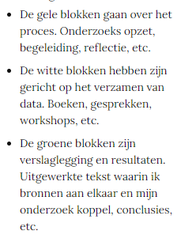Vermijd etc. duidt wat je bedoelt. In het kader van de navolgbaarheid zou ik graag lezen dat je een bronnenlijst hebt.

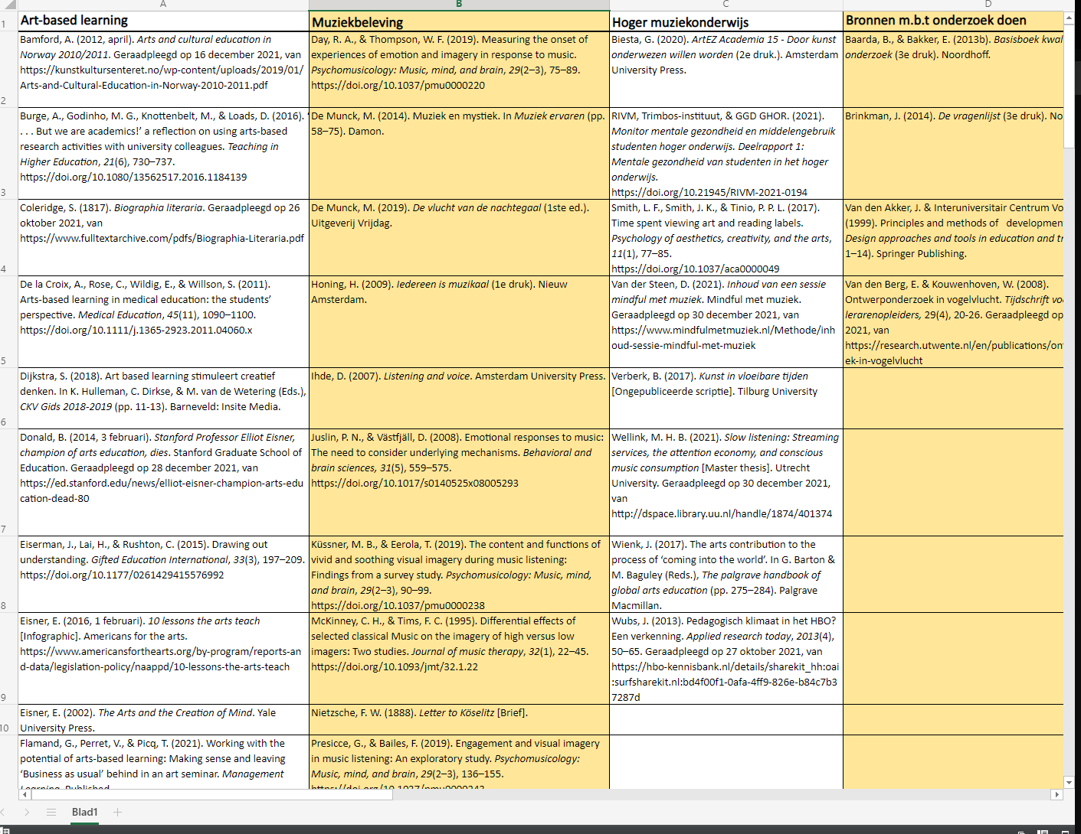Dit is helder

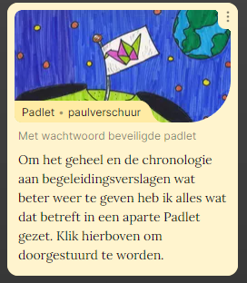Zet het wachtwoord er even bij

Laat één van de deelnemers en docenten van de cursus ABL eens door je onderzoek(sresultaten) heen gaan. Stel hen vooraf concrete vragen, maar biedt ook de mogelijkheid voor open reactie.

Waar zijn je resultaten en analyses van de eerste workshop(s)? Toen ik dit type zag ik dat ineens naast de kolom - bevindingen uit de workshops – staan. Kun je dit meer aan elkaar verbinden?

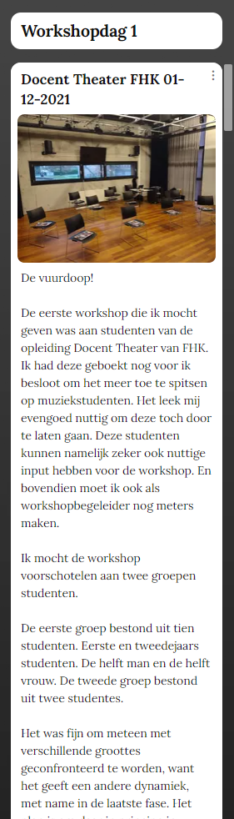Kun je eerst de conclusie geven? Waarom wel/niet?

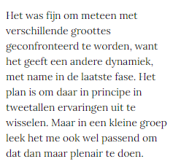Wanneer je het in grote groepen in tweetallen doet en niet plenair, hoe haal jij dan de input van de tweetallen op?

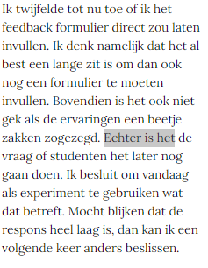Gebruik woordje ‘echter’ bij het begin van de zin: Echter, het is (Echter – komma- onderwerp, persoonsvorm.

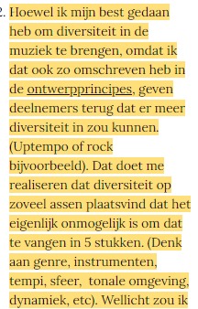Kun je dit assen duiden? En de mogelijke impact?

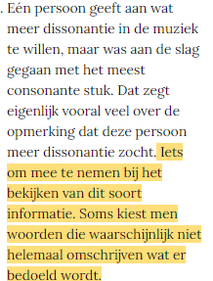Je vult hier iets voor de persoon in. Hoe kun je checken of dat invullen valide is?

